Отчет
о реализации образовательного проекта
по теме «Цель – успех на ГИА»
за период: 2 этап – основной (декабрь 2022 года)
- Общие сведения
  - Наименование образовательной организации: МБОУ СОШ с. Панино Добровского муниципального района Липецкой области
  - Адрес: Липецкая область, Добровский район, с. Панино, ул. Молодёжная, д. 2
  - Телефон: (900) 596 – 74 - 30
  - Электронная почта: paninoschool@yandex.ru
  - Сайт: panino-school.siteedu.ru
  - Ответственный исполнитель: заместитель директора по УВР Березуцкая Н. В.
- Содержание отчета
№ | Задачи этапа | Содержание деятельности | Краткая характеристика результатов | Формы представления  (и их подтверждение)
1 | психолого - педагогическое сопровождение обучающихся в вопросах подготовки к ГИА | подготовка информационных буклетов для обучающихся и их родителей (законных представителей) | рекомендации для родителей и обучающихся по организации подготовки ребёнка к ГИА | буклет
2 | совершенствование предметных и общепедагогических компетенций  учителей русского языка и математики | участие учителей русского языка и математике в семинарах ЛИРО | повышение уровня профессиональной компетенции учителей | участие в семинарах согласно графику ЛИРО

3. Качественные показатели результативности реализации этапа:
3.1. Особенности реализации плана: 100% выполнения запланированных мероприятий в соответствии со сроками, заложенными в календарном плане.
  - Краткий анализ проведенных мероприятий по реализации проекта (достижения, недостатки, проблемы).
Во II этапе реализации образовательного проекта «Цель – успех на ГИА» (декабрь 2022 года) были запланированы следующие мероприятия:
- подготовка информационных буклетов для обучающихся и их родителей (законных представителей);
- участие учителей русского языка и математике в семинарах ЛИРО.
Все запланированные мероприятия прошли в соответствии с календарным планом реализации Проекта.
Для обучающихся и родителей подготовлены буклеты организации подготовки ребёнка к ГИА.
В целях повышения профессиональных компетенций учителями русского языка и математике ведётся участие в семинарах ЛИРО согласно графику.
  - Корректировка, внесенная в реализацию проекта:
корректировка Образовательного проекта в течение декабря не проводилась.
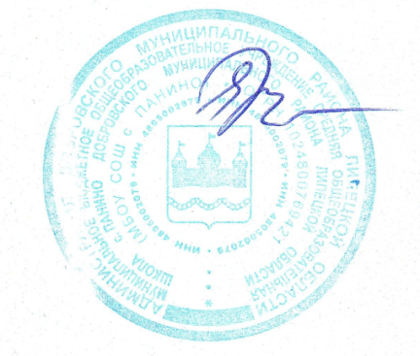

Директор МБОУ СОШ с. Панино Крючкова Е. В.

